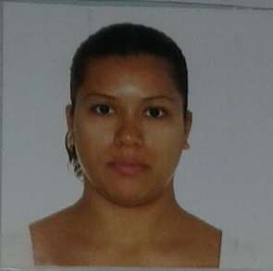

**Paula Vera Venâncio Lopes**

**E-mail:** [paula_william90@yahoo.com.br](mailto:paula_william90@yahoo.com.br)

**Telefones:** (61) 30451583

**End.:** CLN 03 Lote 04 Bloco C apto. 206 CEP 71805513. Riacho Fundo I, Brasília-DF

**Formação**

Ensino Médio Completo

**Experiência Profissional**

**CEBRASPE**

Função: Auxiliar de Segurança

**SENAI DF**

Função: Agente de Patrimônio

**SENAC DF**

Função: Atendente

**CEIB** Centro de Educação Integrada Brasiliense

Função: Monitora

**Cursos Profissionalizantes**

**Atendimento ao cliente**

**Recepcionista**

**Telemarketing**

**Auxiliar de Escritório**

QUALIFICA DF

**Vigilante**

ACADEMIA STAR DF

ACADEMIA ATLAS Escolta Armada

**Auxiliar de Saúde Bucal**

ABO DF 2009

**Etiqueta Profissional e Social**

**Qualidade no Atendimento**

**Manipulação de Alimentos**

SENAC DF

**Informática**

**World**

**Excell**

**Internet**

DF DIGITAL